岩石样品微观孔隙类型划分服务项目

**竞**

**争**

**性**

**磋**

**商**

**文**

**件**

项目名称：岩石样品微观孔隙类型划分服务项目

项目编号：KY-W202504-2

采购单位：四川省科源工程技术测试中心有限责任公司

2025年4月25日

**目 录**

第1章 磋商邀请 1

1.项目名称及内容 1

2.供应商资格条件 2

2.1 供应商基本资格条件 2

2.2 供应商特定资格条件 2

3.竞争性磋商文件的获取 2

4.竞争性磋商投标报名、投标及开标说明 3

4.1 投标报名 3

4.2 投标文件递交、开标时间及地点 3

5.有关规定 3

6.采购人信息及联系方式 4

第2章 磋商须知 5

1.总则 8

1.1 招标项目概况 8

1.2 招标项目的资金来源和落实情况 8

1.3 招标范围、服务期限和质量标准 8

1.4 投标人资格要求 8

1.5 参与竞争性磋商采购活动的费用 9

1.6 授权委托 9

2.磋商文件 10

2.1 磋商文件的构成 10

2.2 磋商文件的澄清及修改 10

2.3 答疑会和现场考察 11

3.投标文件 11

3.1 一般要求 11

3.2 响应文件包含以下内容 11

3.3 投标报价 12

3.4 投标有效期 12

3.5 磋商保证金 13

3.6 投标文件的编制 13

3.7 投标文件的递交 13

3.8 投标文件的修改与撤回 13

4.磋商 14

5.投标文件评审 15

5.1 采购小组参与评审 15

5.2 磋商响应文件的评审 15

6.合同授予 16

6.1 合同授予标准 16

6.2 中标候选人公示 16

6.3 中标通知 16

6.4 采购人拒绝采购的权利 16

6.5 合同协议书的签订 16

第3章 采购需求 17

1.项目概况 17

2. 质量标准 17

2.1 大面积高分辨率成像 17

3. 项目成果验收 18

第4章 评审方法和标准 19

1.评标办法 19

2.评分因素 19

3.评分标准 19

第5章 采购合同 22

第6章 响应文件格式 28

一、磋商响应函 30

二、法定代表人身份证明 32

二、授权委托书 33

三、报价一览表 34

四、资格证明材料 35

4.1 基本情况表 35

4.2 承诺函 36

4.3 营业执照复印件 37

4.4 2023年或2024年经审计的财务报告 37

4.5 投标人未被“国家企业信用信息公示系统”网站（www.gsxt.gov.cn）列入严重违法失信企业名单（提供网站查询截图） 37

4.6 投标人、法定代表人、项目经理未被人民法院在“信用中国”网站（www.creditchina.gov.cn）列入失信被执行人（提供网站查询截图） 37

4.7投标人承诺2022年1月1日至投标截止日投标人、法定代表人或者负责人、拟委任的项目负责人无行贿犯罪; 37

五、商务证明材料 38

5.1 投标人类似业绩汇总表 38

5.2 拟委任的主要人员汇总表 39

5.3 主要人员简历表 40

5.4 中小企业声明函 42

5.5 残疾人福利性单位声明函 43

5.6 监狱企业证明材料 44

六、服务方案 45

6.1 拟投入设备情况明细表 45

6.2 服务方案 46

七、供应商认为需提供的其它资料 47

# 磋商邀请

致各投标供应商：

为满足我公司项目生产需要，现对岩石样品微观孔隙类型划分服务项目进行竞争性磋商采购,现采用发布公告方式，邀请符合资格条件的供应商提交证明材料参与资格审查，并参与竞争性磋商采购活动。

## 1.项目名称及内容

（1）项目编号：KY-W202504-2

（2）项目名称：岩石样品微观孔隙类型划分服务项目

（3）项目地点：采购人指定地点。

（4）采购人名称：四川省科源工程技术测试中心有限责任公司

（5）项目概况：招标人四川省科源工程技术测试中心有限责任公司，是四川省地质调查研究院能源所下属国有企业，主要负责主要从事石油天然气、煤炭、煤层气（瓦斯）、环境、土壤、农产品、肥料、地质矿产、工程、矿用安全品、职业卫生等多个类别的检验检测、评价和科研工作。为满足公司项目生产需要，现对岩石样品微观孔隙类型划分服务项目进行竞争性磋商采购。根据公司项目生产及四川盆地页岩气储层研究需要，分析测试项目为大面积高分辨率成像及孔隙定量分析。

（6）资金来源：自筹，已落实。

（7）项目预算金额（含税）：89.10万元。

（8）标段（包别）划分：/。

项目设计参数及限价表

|  |  |  |  |  |
| --- | --- | --- | --- | --- |
| 序号 | 参数 | 预估样品数量/件 | 单价含税限价/万元 | 备注 |
| 1 | 大面积高分辨率成像及孔隙定量分析 | 81 | 1.10 |  |
| 合计/万元 | | | 89.10 |  |

## 2.供应商资格条件

### 2.1 供应商基本资格条件

（1）具有独立承担民事责任的能力；

（2）具有良好的商业信誉和健全的财务会计制度；

（3）具有履行合同所必需的设备和专业技术能力；

（4）有依法缴纳税收和社会保障资金的良好记录；

（5）参加政府采购活动前三年内，在经营活动中没有重大违法记录；

（6）法律、行政法规规定的其他条件；

（7）投标人未被“国家企业信用信息公示系统”网站（www.gsxt.gov.cn）列入严重违法失信企业名单；

（8）投标人、法定代表人或者负责人未被人民法院在“信用中国”网站（[www.creditchina.gov.cn](http://www.creditchina.gov.cn/)）列入失信被执行人；

（9）投标人承诺2022年1月1日至投标截止日投标人、法定代表人或者负责人、拟委任的项目负责人无行贿犯罪;

（10）本项目不接受联合体投标。

### 2.2 供应商特定资格条件

无。

## 3.竞争性磋商文件的获取

3.1 竞争性磋商文件公示时间：2025年4月25日。

3.2 竞争性磋商文件下载地址：四川省科源工程技术测试中心有限责任公司门户网站单位公告栏， 网址：http://www.sckycs.com/news.aspx?mid=24

## 4.竞争性磋商投标报名、投标及开标说明

### 4.1 投标报名

招标文件自**2025年4月27日至2025年5月8日工作日上午9:00-12：00，下午13:00-17:00**在**四川省科源工程技术测试中心有限责任公司（地 址：成都市温江区科惠路919号1栋610室）现场获取或通过邮箱线上报名的方式获取**。

注：1、获取招标文件时，供应商为法人或者其他组织的，需提供单位介绍信、经办人身份证明；供应商为自然人的，只需提供本人身份证明，所有文件需加盖单位公章。

2、通过邮箱报名方式获取时，供应商须在报名截止日前将报名资料扫描件发送邮件至招标人指定邮箱：[keyuanceshi@163.com](mailto:keyuanceshi@163.com)。

### 4.2 投标文件递交、开标时间及地点

（1）投标文件递交方式：纸质投标文件现场递交。

（2）投标文件递交的截止时间：**2025年5月15日下午14:00（北京时间）。**

（3）开标时间：**2025 年5月15日下午14:00（北京时间）。**

（4）开标地点：四川省成都市温江区科惠路一段919号1栋6楼610室。

## 5.有关规定

5.1 超过磋商截止时间、不按规定密封磋商响应文件的，我单位恕不接受。

5.2 本项目需投标供应商进行报价，**报价方式为一次性报价**，即投标供应商密封报价即为对本项目最终报价。报价不得超过最高限价，否则视为无效报价。

5.3 投标供应商参加本次采购活动，则视同为认可采购人本次竞争性磋商采购的办法、程序和标准等。

5.4 供应商的法人代表（或授权代表）凭法人证明（或法人身份证明和授权委托书原件）及身份证原 件准时参加磋商会议。

## 6.采购人信息及联系方式

名 称：四川省科源工程技术测试中心有限责任公司

地 址：四川省成都市温江区科惠路一段919号1栋

项目联系人：魏家琦

电 话：18884038631

# 磋商须知

**磋商须知前附表**

**注：本表是本项目的具体要求，是对供应商须知的具体补充和修改，如有不一致，以本表为准。**

| **序号** | **条款名称** | **说明与要求** |
| --- | --- | --- |
| 1 | 采购人 | 四川省科源工程技术测试中心有限责任公司 |
| 2 | 采购方式 | 竞争性磋商 |
| 3 | 采购项目名称 | 岩石样品微观孔隙类型划分服务项目 |
| 4 | 采购项目编号 | KY-W202504-2 |
| 5 | 招标文件编制 | 四川省科源工程技术测试中心有限责任公司 |
| 6 | 资金来源 | 自筹，已落实 |
| 7 | 是否专门面向中小企业采购 | 是 否 |
| 8 | 采购预算（实质性要求） | 采购预算：89.10万元（人民币大写：捌拾玖万壹仟元整） |
| 9 | 最高限价（实质性要求）（含税） | 最高限价（含税）：89.10万元（人民币大写：捌拾玖万壹仟元整） 注：本次采购报价在最高限价之上的投标为无效投标。 |
| 10 | 供应商报名时间地点及要求 | 报名时间：2025 年4月 27 日-2025 年5月8日工作日上午9:00-12：00，下午13:00-17:00；报名地点：供应商应按时到四川省成都市温江区科惠路一段919号1栋6楼610室报名；报名要求：供应商为法人或者其他组织的，需提供单位介绍信、经办人身份证明；供应商为自然人的，只需提供本人身份证明，所有文件需加盖单位公章。通过邮箱报名方式获取时，供应商须在报名截止日前将报名资料扫描件发送邮件至招标人指定邮箱：[keyuanceshi@163.com](mailto:keyuanceshi@163.com)。 |
| 11 | 磋商采购文件获取时间及方式 | 2025年4月 27 日-2025年5月8日，四川省科源工程技术测试中心有限责任公司门户网站单位公告栏， 网址：http://www.sckycs.com/news.aspx?mid=24 |
| 12 | 现场考察 | 不组织统一现场考察活动，供应商应根据项目的实际情况自行组织，供应商因没有组织现场考察而给自身带来的损失，供应商自行负责。 |
| 13 | 磋商保证金 | 不收取  收取 |
| 14 | 投标文件有效期 | 90 日历日 |
| 15 | 投标文件组成及数量 | 正本1份，副本2份。 |
| 16 | 投标签字或盖章要求 | 投标文件格式要求处由投标人的法定代表人或其委托代理人签字或盖单位章。委托代理人签字的，投标文件应附法定代表人签署的授权委托书。投标文件应尽量避免涂改、行间插字或删除。如果出现上述情况，改动之处应加盖投标人公章和法定代表人或其授权的代理人签字确认。 |
| 17 | 投标文件装订及封装要求 | （1）正本和副本的封面右上角应清楚地标记“正本”或“副本”的字样。正本与副本内容不一致的，以正本为准。  （2）独立成册的响应文件除封面、封底外应编制页码，若为双面打印的，应在双面编制页码。 （3）投标文件正副本一起封装，封面需注明“项目名称”、“项目编号”、“投标人名称”、“投标时间”及“2025年5月15日14时0分之前不得开启”字样。封装封面及封口处盖投标人鲜章。 |
| 18 | 联合体投标 | 本项目不接受联合体投标。 |
| 19 | 低于成本价不正当竞争预防措施（实质性要求） | 评标委员会认为投标人的报价明显低于其他通过符合性审查投标人的报价，有可能影响产品质量或者不能诚信履约的，应当要求其在评标现场合理的时间内提供书面说明，必要时提交相关证明材料；投标人不能证明其报价合理性的，评标委员会应当将其作为无效投标处理。供应商书面说明应当按照国家财务会计制度的规定要求，逐项就供应商提供的货物、工程和服务的主营业务成本（应根据供应商企业类型予以区别）、税金及附加、销售费用、管理费用、财务费用等成本构成事项详细陈述。  供应商书面说明应当签字确认或者加盖公章，否则无效。书面说明的签字确认，供应商为法人的，由其法定代表人或者代理人签字确认；供应商为其他组织的，由其主要负责人或者代理人签字确认；供应商为自然人的，由其本人或者代理人签字确认。  供应商提供书面说明后，评标委员会应当结合采购项目采购需求、专业实际情况、供应商财务状况报告、与其他供应商比较情况等就供应商书面说明进行审查评价。供应商拒绝或者变相拒绝提供有效书面说明或者书面说明不能证明其报价合理性的，评标委员会应当 将其投标文件作为无效处理。 |
| 20 | 小微企业（监狱企业、残疾人福利性单位视同小微企业）价格扣除 | 小微企业（监狱企业、残疾人福利性单位视同小微企业）价格扣除： （1）根据《政府采购促进中小企业发展管理办法》（财库[2020]46号）的规定，对小型和微型企业产品（或服务）的价格给予 10%的价格扣除，用扣除后的价格参与评标。  （2）根据财政部发布的《关于政府采购支持监狱企业发展有关问题的通知》规定，本项目对监狱企业产品（或服务）的价格给予 10%的扣除，用扣除后的价格参与评审。（需提供相关证明文件）  （3）根据财库〔2017〕141 号文件，残疾人福利性单位视同小型、微型企业，享受预留份额、评审中价格扣除等促进中小企业发展的政府采购政策。本项目对残疾人福利性单位的价格给予 10%的扣除。残疾人福利性单位属于小型、微型企业的，不重复享受政策。残疾人福利性单位须在投标文件中提供残疾人福利性单位声明函，否则不予认可。  （4）本项目标的对应的中小企业划分标准所属行业为其他未列明行业。 |
| 21 | 投标人资格要求 | 基本资格条件： （1）具有独立承担民事责任的能力（提供承诺函）； （2）具有良好的商业信誉和健全的财务会计制度（提供2023年度或2024年度经审计的财务报告）； （3）具有履行合同所必需的设备和专业技术能力（提供承诺函）； （4）有依法缴纳税收和社会保障资金的良好记录（提供承诺函）； （5）参加政府采购活动前三年内，在经营活动中没有重大违法记录（提供承诺函）； （6）法律、行政法规规定的其他条件（提供承诺函）； （7）投标人未被“国家企业信用信息公示系统”网站（www.gsxt.gov.cn）列入严重违法失信企业名单（提供网站查询截图）； （8）投标人、法定代表人或者负责人未被人民法院在“信用中国”网站（www.creditchina.gov.cn）列入失信被执行人（提供网站查询截图）； （9）投标人承诺2022年1月1日至投标截止日投标人、法定代表人或者负责人、拟委任的项目负责人无行贿犯罪（提供承诺函）; （10）本项目不接受联合体投标（提供承诺函）。 |
| 22 | 投标文件提交截止时间 | 2025年 5月 15日下午14:00时（北京时间）。 |
| 23 | 竞争性磋商开标时间及地点 | 开标时间：2025年5月 15日下午14:00时（北京时间）。 开标地点：四川省成都市温江区科惠路一段919号1栋6楼610室。 |
| 24 | 磋商方法及标准 | 本次竞争性磋商采用综合评审，所有投标供应商综合得分排名第一的为本项目中标候选供应商。（具体见磋商综合评分标准） |
| 25 | 投标人对招标文件提出质疑的时间 | 严格按中华人民共和国财政部令第94号《政府采购质疑和投诉办法》规定执行。 |
| 26 | 合同履约地点 | 采购人指定地点。 |
| 27 | 履约保证金 | 不收取  收取 |
| 28 | 服务期限 | 自合同签订生效起一年内。 |
| 29 | 成交通知书发出的形式 | 书面  数据电文  |
| 30 | 签订合同时间 | 采购人与成交供应商应当自发出成交通知书之日起10个工作日内签订合同。 |
| 31 | 解释权 | （1）构成本磋商文件的各个组成文件应互为解释，互为说明； （2）同一组成文件中就同一事项的规定或约定不一致的，以编排顺序在后者为准； （3）如有不明确或不一致，构成合同文件组成内容的，以合同文件约定内容为准，且以专用合同条款约定的合同文件优先顺序解释； （4）除磋商文件中有特别规定外，仅适用于磋商及响应文件提交阶段的规定，按竞争性磋商公告、磋商邀请、供应商须知、评审方法和标准、响应文件格式的先后顺序解释； （5）按本款前述规定仍不能形成结论的，由采购人负责解释。 |

## 1.总则

### 1.1 招标项目概况

1.1.1根据《中华人民共和国招标投标法》、《中华人民共和国招标投标法实施条例》等有关法律、法规和规章的规定，本招标项目已具备招标条件，现对服务进行招标。

1.1.2 采购人：见磋商须知前附表。

1.1.3 采购项目名称：见磋商须知前附表。

1.1.4 合同履约地点：见磋商须知前附表。

1.1.5 采购预算：见磋商须知前附表。

### 1.2 招标项目的资金来源和落实情况

资金来源及落实情况：见磋商须知前附表。

### 1.3 招标范围、服务期限和质量标准

1. 1.3.1 招标范围：大面积高分辨率成像及孔隙定量分析。

1.3.2 服务期限：见磋商须知前附表。

1.3.3 质量标准：按第三章质量标准执行。

### 1.4 投标人资格要求

**1.4.1 供应商基本资格条件：符合《中华人民共和国政府采购法》第二十二条规定：**

（1）具有独立承担民事责任的能力；

（2）具有良好的商业信誉和健全的财务会计制度；

（3）具有履行合同所必需的设备和专业技术能力；

（4）有依法缴纳税收和社会保障资金的良好记录；

（5）参加政府采购活动前三年内，在经营活动中没有重大违法记录；

（6）法律、行政法规规定的其他条件；

（7）投标人未被“国家企业信用信息公示系统”网站（www.gsxt.gov.cn）列入严重违法失信企业名单；

（8）投标人、法定代表人或者负责人未被人民法院在“信用中国”网站（[www.creditchina.gov.cn](http://www.creditchina.gov.cn/)）列入失信被执行人；

（9）投标人承诺2022年1月1日至投标截止日投标人、法定代表人或者负责人、拟委任的项目负责人无行贿犯罪;

（10）本项目不接受联合体投标。

**1.4.2 供应商特定资格条件：**

无。

**1.4.3 供应商不得存在下列情形之一：**

（1）供应商需承诺与采购人、采购代理机构不存在隶属关系或者其他利害关系；

（2）供应商需承诺与其他供应商的法定代表人（或者负责人）不为同一人，或者不与其他供应商存在控股、关联关系。

（3）供应商需承诺未受到刑事处罚，或者受到五万元以上的罚款、责令停产停业、在一至三年内禁止参加政府采购活动、暂扣或者吊销许可证、暂扣或者吊销执照等情形之一的行政处罚，或者不存在财政部门认定的其他重大违法记录。

（4）供应商需承诺未对本项目提供过整体设计、规范编制或者项目管理、监理等服务，否则其响应文件将被认定为**响应无效**。

### 1.5 参与竞争性磋商采购活动的费用

无论竞争性磋商采购活动的结果如何，供应商应自行承担所有与本次竞争性磋商采购活动有关的全部费用。

### 1.6 授权委托

供应商代表为供应商法定代表人的，应持有法定代表人身份证明。供应商代表不是供应商法定代表人的，应持有法定代表人授权书。请供应商的法人代表（或授权代表）凭法人证明（或授权委托书原件）及身份证原件准时参加磋商会议，否则，其投标将被拒绝。

## 2.磋商文件

### 2.1 磋商文件的构成

2.1.1 磋商文件包括下列内容：

第一章 磋商邀请

第二章 磋商须知

第三章 采购需求

第四章 评审方法和标准

第五章 采购合同

第六章 响应文件格式

2.1.2 磋商文件中有不一致的，有澄清的部分以最终的澄清更正内容为准。

2.1.3 供应商应认真阅读磋商文件所有的事项、格式、条款和技术规范等。

### 2.2 磋商文件的澄清及修改

2.2.1 采购人可以依法对招标文件进行澄清或者修改；

2.2.2 采购人对已发出的招标文件进行澄清或者修改，将在招标文件要求的提交投标文件截止时间十五日前；不足上述时间的，应当顺延提交投标文件；

2.2.3 在四川省科源工程技术测试中心有限责任公司门户网站单位公告上（http://www.sckycs.com/news.aspx?mid=24）发布更正公告。该澄清或者修改的内容为磋商文件的组成部分，潜在投标人应保持在开标时间前每日都需主动上网进行查询相关信息，以免遗漏造成损失，采购单位不再单独通知和提醒；

2.2.4 投标人认为需要对招标文件进行澄清或者修改的，可以以书面形式向招标采购单位提出申请，但招标采购单位可以决定是否采纳投标人的申请事项。

### 2.3 答疑会和现场考察

2.3.1 根据采购项目和具体情况，招标采购单位认为有必要，可以在招标文件提供期限截止后，组织已获取招标文件的潜在投标人现场考察或者召开开标前答疑会。组织现场考察或者召开答疑会的，应当以书面形式通知所有获取招标文件的潜在投标人。

2.3.2 供应商考察现场所发生的一切费用由供应商自己承担。

## 3.投标文件

### 3.1 一般要求

3.1.1 供应商应仔细阅读磋商文件的所有内容，按磋商文件的要求编制响应文件，并保证所提供的全部资料的真实性，以使其响应文件对磋商文件做出实质性的响应。

3.1.2 供应商提交的响应文件及供应商与采购人、磋商小组就有关磋商的所有来往函电均使用中文。供应商可以提交其它语言的资料，但应附中文注释，在有差异时以中文为准。

3.1.3 计量单位应使用我国法定计量单位，未列明时应默认为我国法定计量单位。

3.1.4 响应文件应采用书面形式，电报、传真、电子邮件形式的响应文件概不接受。

3.1.5 供应商应按磋商文件中提供的响应文件格式填写。

### 3.2 响应文件包含以下内容

一、磋商响应函

二、法定代表人身份证明（适用于无委托代理人的情况）

二、授权委托书（适用于有委托代理人的情况）

三、报价一览表

四、资格证明材料

五、商务证明材料

六、服务方案

七、供应商认为需提供的其它资料

### 3.3 投标报价

3.3.1 投标报价包括国家规定的增值税税金，除磋商须知前附表另有规定外，增值税税金按一般计税方法计算。投标人应按第六章“响应文件格式”的要求在投标函中进行报价并填写服务费用清单。

3.2.2 投标人应充分了解该项目的总体情况以及影响投标报价的其他要素。

3.2.3 本项目的报价方式见磋商须知前附表。

3.2.4 采购人设有最高投标限价的，投标人的投标报价不得超过最高投标限价，最高投标限价在磋商须知前附表中载明。

### 3.4 投标有效期

3.4.1 除磋商须知前附表另有规定外，投标有效期为**90个**日历日。

3.4.2 在投标有效期内，投标人撤销投标文件的，应承担招标文件和法律规定的责任。

3.4.3 出现特殊情况需要延长投标有效期的，在四川省科源工程技术测试中心有限责任公司的门户网站上通知所有投标人延长投标有效期。投标人应予以书面答复，但不得要求或被允许修改其投标文件；投标人拒绝延长的，其投标失效。

### 3.5 磋商保证金

本次磋商不收磋商保证金。

### 3.6 投标文件的编制

3.6.1 投标文件应按第六章“投标人文件格式”进行编写，如有必要，可以增加附页，作为投标文件的组成部分。

3.6.2 投标文件应当对磋商文件有关服务服务期限、投标有效期、采购人要求、招标范围等实质性内容作出响应。

3.6.3投标文件全部采用纸质文档，除磋商须知前附表另有规定外，投标文件所附证书证件均为原件复印件，按招标文件要求在相应位置加盖单位公章。由投标人的法定代表人签字的，应附法定代表人身份证明；由代理人签字的，应附法定代表人签署的授权委托书。

### 3.7 投标文件的递交

3.7.1 投标文件封套上应写明的内容见磋商须知前附表。

3.7.2 未按磋商须知前附表要求密封的投标文件，采购人将予以拒收。

3.7.3 投标人应在磋商须知前附表规定的投标截止时间前递交投标文件。

3.7.4 除磋商须知前附表另有规定外，投标人所递交的投标文件不予退还。

3.7.5 逾期送达的投标文件，采购人将予以拒收。

### 3.8 投标文件的修改与撤回

3.8.1 在磋商须知前附表规定的投标截止时间前，投标人可以修改或撤回已递交的投标文件，但应以书面形式通知采购人。

3.8.2 投标人修改或撤回已递交投标文件的通知，应按照要求加盖单位公章。采购人收到通知后，即时向投标人发出确认回执通知。

3.8.3 在响应文件提交截止时间之后，供应商不得对其响应文件做任何修改。 但属于磋商小组在评审中发现的计算错误并进行核实的修改、按照磋商文件的变动情况和磋商小组的要求重新提交响应文件的，不在此列。

## 4.磋商

4.1 采购人按本须知规定的时间和地点公开启封。参加磋商会的投标供应商是法定代表人的，应出示法定代表人证书及本人身份证；是授权委托代理人的，应出示法人委托授权书及本人身份证。

4.2 法定代表人或委托代理人不能出席磋商会，视为投标供应商自动弃权。

4.3 按规定递交合格的撤回通知的磋商响应文件不予开封，并退回给投标供应商；将视为无效的磋商文件，不予送交评审。

4.4 磋商程序：

（1）商谈会由采购人主持；

（2）由投标供应商检查磋商响应文件的密封情况；

（3）经确认无误后，由工作人员当众拆封，宣读投标供应商名称、磋商响应报价，以及采购人认为合适的磋商文件其它内容；

（4）采购人在磋商文件要求递交磋商响应文件的截止时间前收到的磋商响应文件，磋商时都应当众予以拆封、宣读；

（5）如对磋商响应文件不清晰时，采购人有权向投标供应商进行提问。

4.5 磋商纪律

与磋商评审工作的有关人员不得索贿受贿、不得泄漏评审、会谈内容及其他相关工作情况，在磋商、评审期间，不得出席由投标供应商主办或赞助的任何活动。若发现违法违纪行为应追究当事人责任，同时取消投标供应商的供货资格。

4.6 磋商响应文件的有效性

磋商时，磋商响应文件出现下列情形之一的，应当作为无效文件，不得进行评审：

（1）未按规定装订、密封和标记的；

（2）有关内容未加盖投标供应商单位公章或未经法定代表人或其委托代理人签字的，由委托代理人签字的，但未随磋商响应文件一起提交有效的“授权委托书”原件的；

（3）磋商响应文件的关键内容字迹模糊、无法辨认；

（4）磋商响应文件逾期送达；

（5）明显不符合竞争性磋商文件明确的各项技术要求，且无法提供可行的优化方案或变通处理方案以满足要求；

（6）明显不符合竞争性磋商文件中规定的其他实质性要求，且无法提供可行的改进方案以满足要求。

## 5.投标文件评审

### 5.1 采购小组参与评审

（1）采购人根据本单位的有关规定，由本单位采购小组成员参与评审，确保采购活动按照“公开、公平、公正、诚实信用”的原则进行。

（2）采购小组对磋商响应文件进行审查、质疑、评估和比较。

### 5.2 磋商响应文件的评审

本次岩石样品微观孔隙类型划分服务项目，即在符合采购人相关服务需求基本条件的前提下，以投标供应商综合得分最高者为中标候选供应商。当综合得分相同时，采购人有权通过随机抽取的方式确定服务商候选人。如确定的成交候选供应商因不可抗力或者自身原因不能履行合同的，采购小组可以确定排名其后第一位的为成交候选供应商，以此类推。

## 6.合同授予

### 6.1 合同授予标准

本项目的合同将授予采购小组评审后确定的成交供应商。

### 6.2 中标候选人公示

采购人在确定成交供应商之日起3日内，按照规定在公司门户网站上公示中标候选人，公示期不得少于3日。

### 6.3 中标通知

采购人以书面形式向中标人发出中标通知书，同时将中标结果通知未中标的投标人。

### 6.4 采购人拒绝采购的权利

采购人在发出采购通知书前，有权依据采购小组的评审结果拒绝不合格的投标供应商。各投标供应商对此无异议。

### 6.5 合同协议书的签订

（1）采购人和中标人应当在中标通知书发出之日起10个工作日内，根据竞争性磋商文件和中标人的磋商响应文件订立书面合同。中标人无正当理由拒签合同或在签订合同时向采购人提出附加条件的，采购人有权取消其中标资格。

（2）成交投标供应商应当按照合同约定履行义务，提供磋商服务。

# 采购需求

## 1.项目概况

招标人四川省科源工程技术测试中心有限责任公司，是四川省地质调查研究院能源所下属国有企业，主要负责主要从事石油天然气、煤炭、煤层气（瓦斯）、环境、土壤、农产品、肥料、地质矿产、工程、矿用安全品、职业卫生等多个类别的检验检测、评价和科研工作。为满足公司项目生产需要，现对岩石样品微观孔隙类型划分服务项目进行竞争性磋商采购。根据公司项目生产及四川盆地页岩气储层研究需要，分析测试项目为大面积高分辨率成像及孔隙定量分析。

## 质量标准

### 2.1 大面积高分辨率成像

目前扫描电镜大面积高分辨率成像还没有相关标准，按照项目研究要求如下：

（1）样品预处理：氩离子抛光。

（2）扫描范围、精度及结果

0.4mmx0.4mm范围，4nm像素，获取大面积高分辨率图像及总面孔率、识别有机孔、无机孔及裂缝并定量分析其面孔率。

（3）仪器设备：

可以使用ThermoFisher设备，软件采用ATLAS进行多图拼接成像。

(4)仪器设备

电子显微镜设备，软件选择专业矿物定量识别与分析系统。

## 项目成果验收

按本章节质量标准要求的质量标准进行检测并提供相应的测试报告，完成验收。

# 评审方法和标准

## 1.评标办法

本项目采用综合评分法进行评审。综合评分法，是指在满足采购文件实质性要求的前提下，评标专家按照采购文件中规定的各项评审因素及其分值进行综合评分后，以评分从高到低的顺序推荐1至3 家供应商作为成交候选供应商，经公示结束无异议后，确定第一成交候选供应商为成交供应商。

## 2.评分因素

评分的主要因素分为报价部分、商务部分、技术部分。评分因素详见评分表。评标分值保留至两位小数。评标时，评标专家依照评分表对每个有效供应商的响应文件进行独立评审、打分。供应商的得分为评标专家成员评分的算术平均值（保留 2 位小数）。

## 3.评分标准

评分表

| **序号** | **条款名称** | **评审因素** | **评审标准** |
| --- | --- | --- | --- |
| 1 | 评标方法 | 中标候选人排序方法 | 评标委员会根据最终综合得分，并按得分由高到低顺序推荐中标候选人。 |
| 2 | 形式评审标准 | 投标人名称 | 与营业执照、资质证书一致。 |
| 磋商响应声明、磋商承诺函及相关签字盖章 | 有法定代表人或其委托代理人签字并加盖单位章。由法定代表人签字的，应附法定代表人身份证明，由代理人签字的，应附授权委托书，身份证明或授权委托书应符合第六章“投标文件格式”的规定。 |
| 投标文件格式 | 符合第六章“投标文件格式”的要求。 |
| 备选投标方案 | 除磋商文件明确允许提交备选投标方案外，投标人不得提交备选投标方案 |
| 3 | 资格评审标准 | 基本资格条件 | （1）具有独立承担民事责任的能力（提供承诺函）； （2）具有良好的商业信誉和健全的财务会计制度（提供2023年度或2024年度经审计的财务报告）； （3）具有履行合同所必需的设备和专业技术能力（提供承诺函）； （4）有依法缴纳税收和社会保障资金的良好记录（提供承诺函）； （5）参加政府采购活动前三年内，在经营活动中没有重大违法记录（提供承诺函）； （6）法律、行政法规规定的其他条件（提供承诺函）； （7）投标人未被“国家企业信用信息公示系统”网站（www.gsxt.gov.cn）列入严重违法失信企业名单（提供网站查询截图）； （8）投标人、法定代表人或者负责人未被人民法院在“信用中国”网站（www.creditchina.gov.cn）列入失信被执行人（提供网站查询截图）； （9）投标人承诺2022年1月1日至投标截止日投标人、法定代表人或者负责人、拟委任的项目负责人无行贿犯罪（提供承诺函）; （10）本项目不接受联合体投标（提供承诺函）。 |
| 4 | 响应性评审标准 | 投标报价 | 符合第二章“磋商须知前附表”（9）规定； |
| 投标内容 | 符合第二章“磋商须知”3.2项规定； |
| 服务期限 | 符合第二章“磋商须知”1.3项规定； |
| 质量标准 | 符合第二章“磋商须知”1.3项规定； |
| 投标有效期 | 符合第二章“磋商须知前附表”（14）规定； |
| 投标保证金 | 符合第二章“磋商须知前附表”（13）规定； |
| 权利义务 | 符合第五章“采购合同”要求和条件。 |
| 5 | 分值构成（100分） | | 投标报价20分，商务部分40分，技术部分40分。 |
| 6 | 评标基准价计算方法 | | （1）评标基准价计算公式：J=(B1+B2+ …+ Bn)÷n B1 B2…Bn 为 n 个有效响应报价，当有效响应报价个数 n＞5 且n≤9 时，J 为去掉一个最高和一个最低报价后的算术平均值；当有效响应报价个数 n＞9 时，J 为去掉二个最高和一个最低报价后的算术平均值；当有效响应报价个数 n≤5 时，J 为全部有效响应报价的算术平均值。有效响应报价界定为：有效响应报价≤最高限价 （2）偏差率计算公式  P=│Bn -J│÷J×100%  Bn---第 n 个有效响应报价  J---评标基准价 （3）响应报价得分计算公式：Ⅰ=40－P×K×100 Ⅰ---响应报价得分(Ⅰ≥0)  P---偏差率  K---扣分系数：Bn 大于 J 时，K 取 0.5；Bn 小于 J 时，K 取0.2。 |
| 7 | 投标报价（20分） | 磋商报价（20分） | 按照基准价计算方法。 |
| 8 | 商务部分（40分） | 投标人类似业绩（12分） | 投标人近五年（2020年1月1日至投标截止日）完成至少一项油气类测试项目得12分，没有得0分。（提供业绩合同复印件）。 |
| 项目经理（10分） | 项目经理主持过测试项目2项以上得10分；1项的7分；其余不得分。（提供项目经理身份证复印件、学位证复印件，测试项目合同复印件） |
| 项目技术负责人（8分） | 项目技术负责人主持过测试项目2项以上得8分；1项的7分；其余不得分。（提供项目技术负责人身份证复印件、学位证复印件，、测试项目合同复印件） |
| 其他技术人员（10分） | 拟投入本项目其他人员具备相关专业的大学本科及以上学历的，每提供一人得 5分，满分10分（提供学历证复印件）。 |
| 9 | 技术部分（40分） | 拟投入检测设备（15分） | 提供场发射扫描电子显微镜（证明材料为设备照片或设备台账或使用授权）证明材料得15分，不提供不得分。 |
| 服务方案（25分） | （1）根据技术服务内容，方案能提供详细完整的研究思路和内容，研究进度安排合理，针对本项目总结规律，且有创新性，得(20,25]分； （2）根据技术服务内容，方案能提供完整的研究思路和内容，技术研究缺乏创新性，研究进度安排较合理，得(15，20]分； （3）根据技术服务内容，方案能提供研究思路和内容，得(0，15]分； 4.未提供相关内容本项不得分。 |

**注：（1）评分标准中，“[”、“]”为包含边界分值，“（”、“）”为不包含边界分值。（2）响应文件证明材料为复印件或扫描件的，供应商如果提供的证明材料不清晰，导致谈判小组无法辨认的，谈判小组有权评定初步审查不通过或不给予其相应的加分，责任由供应商自行承担。**

# 采购合同

（最终以双方实际签订为准）

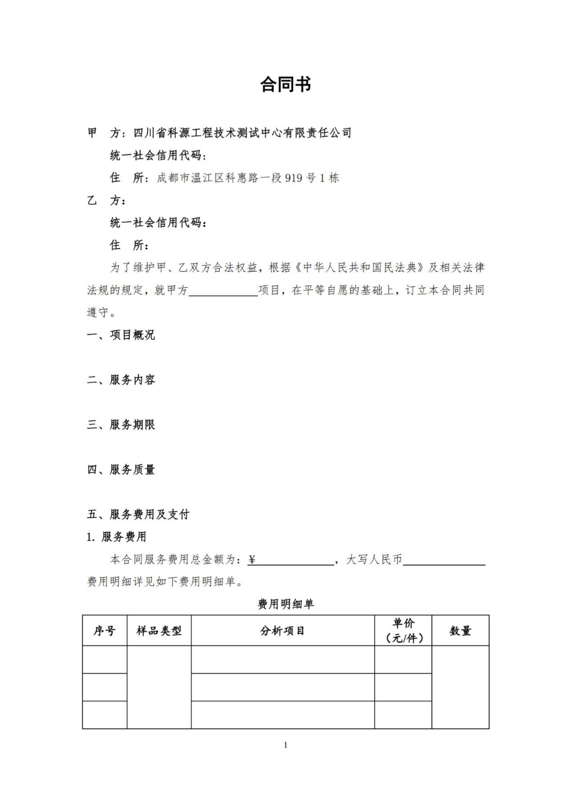

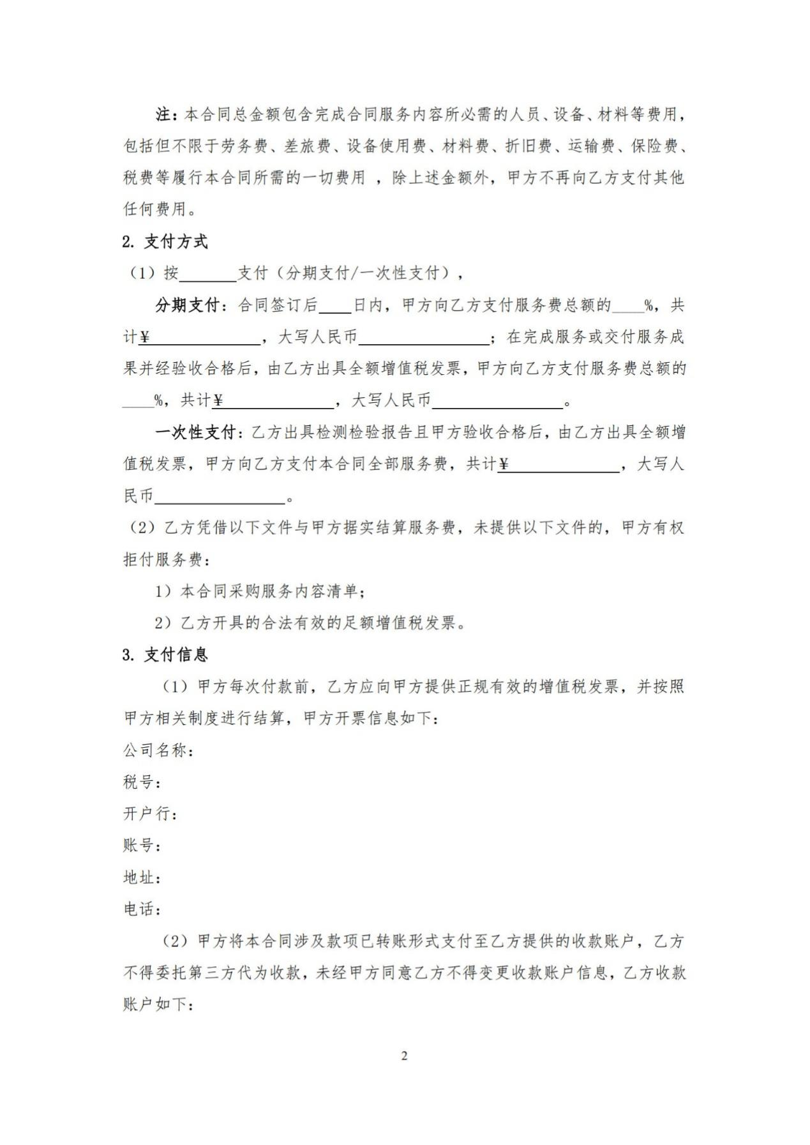

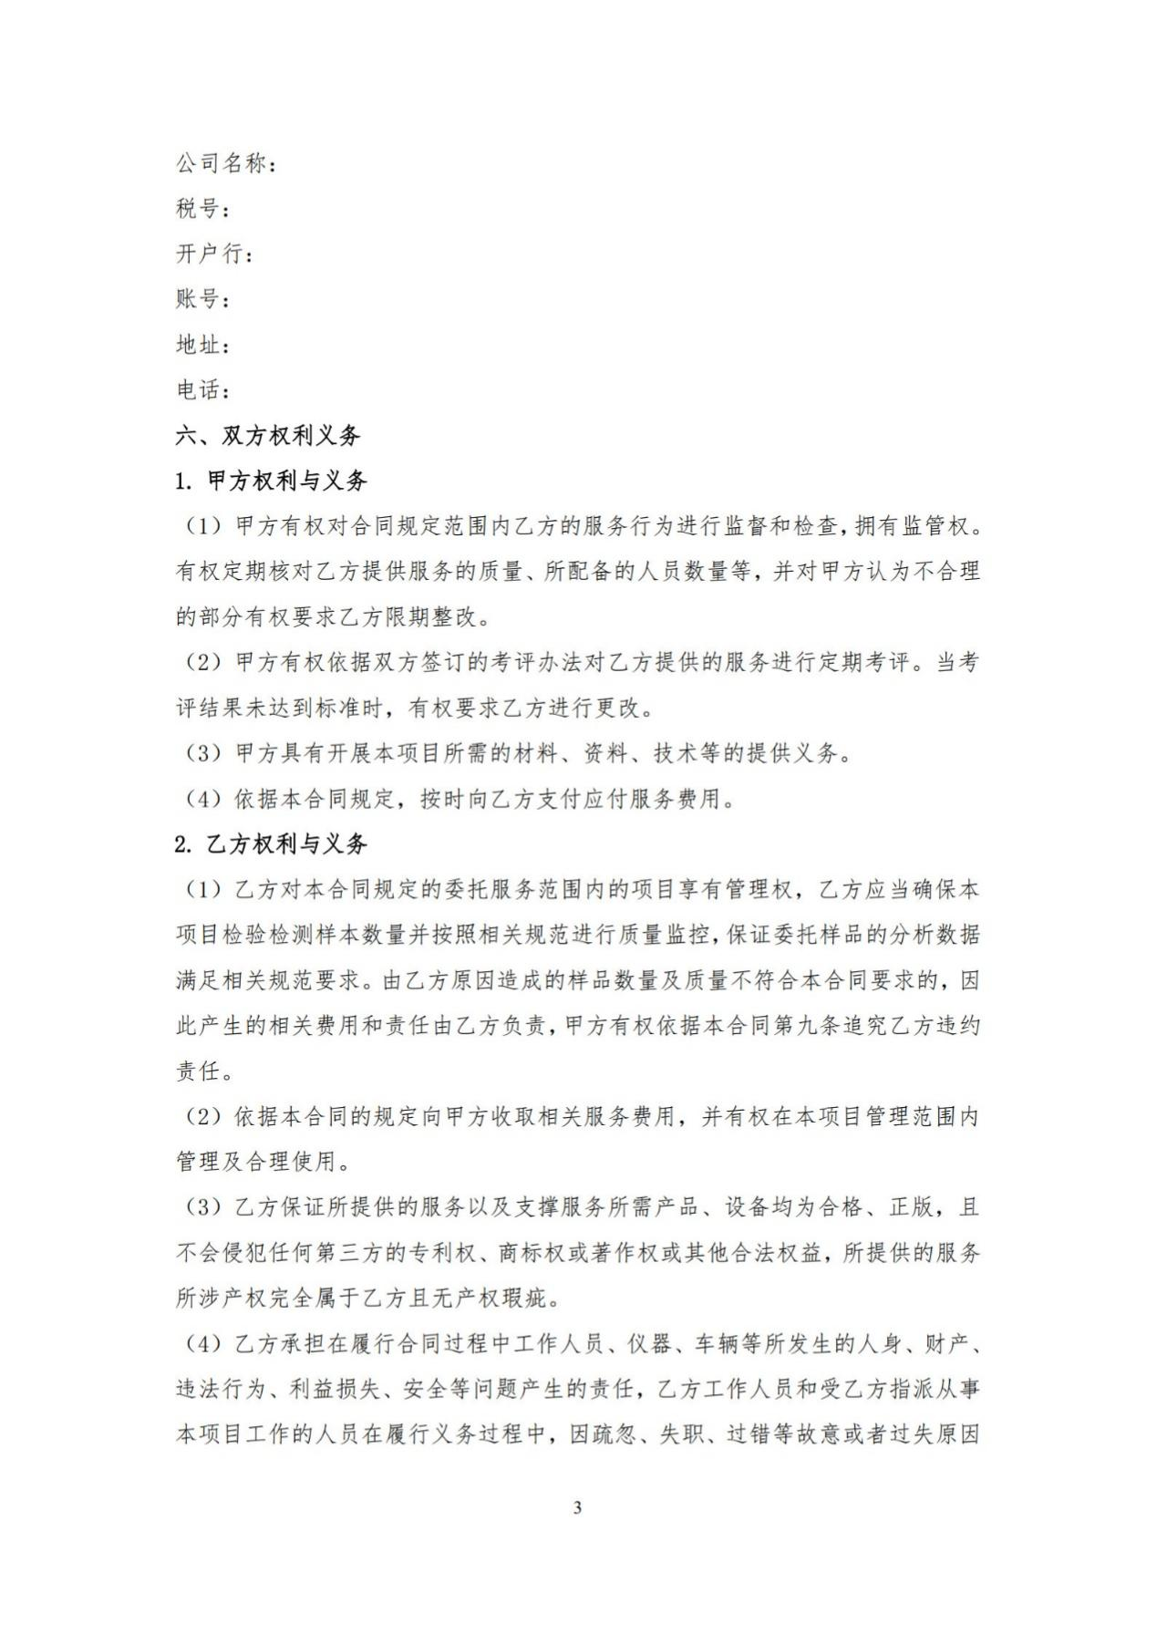

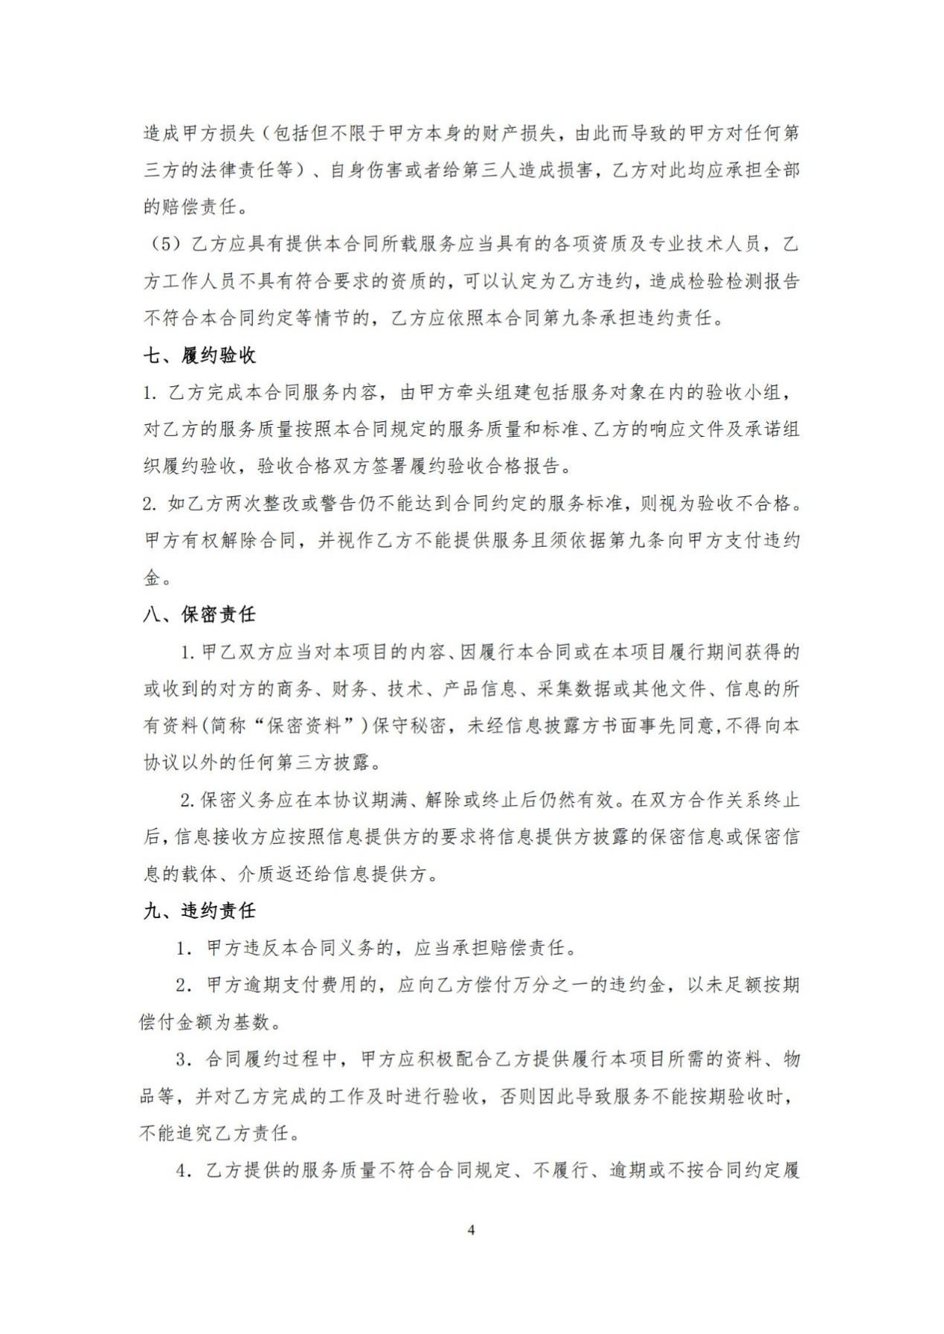

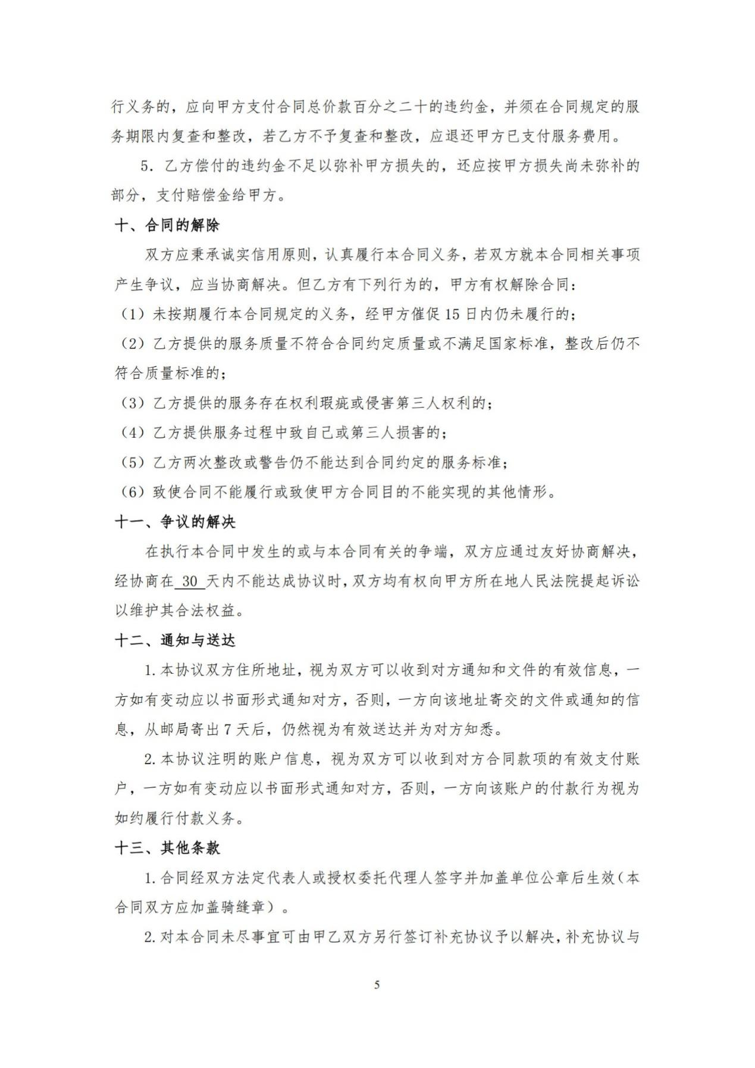

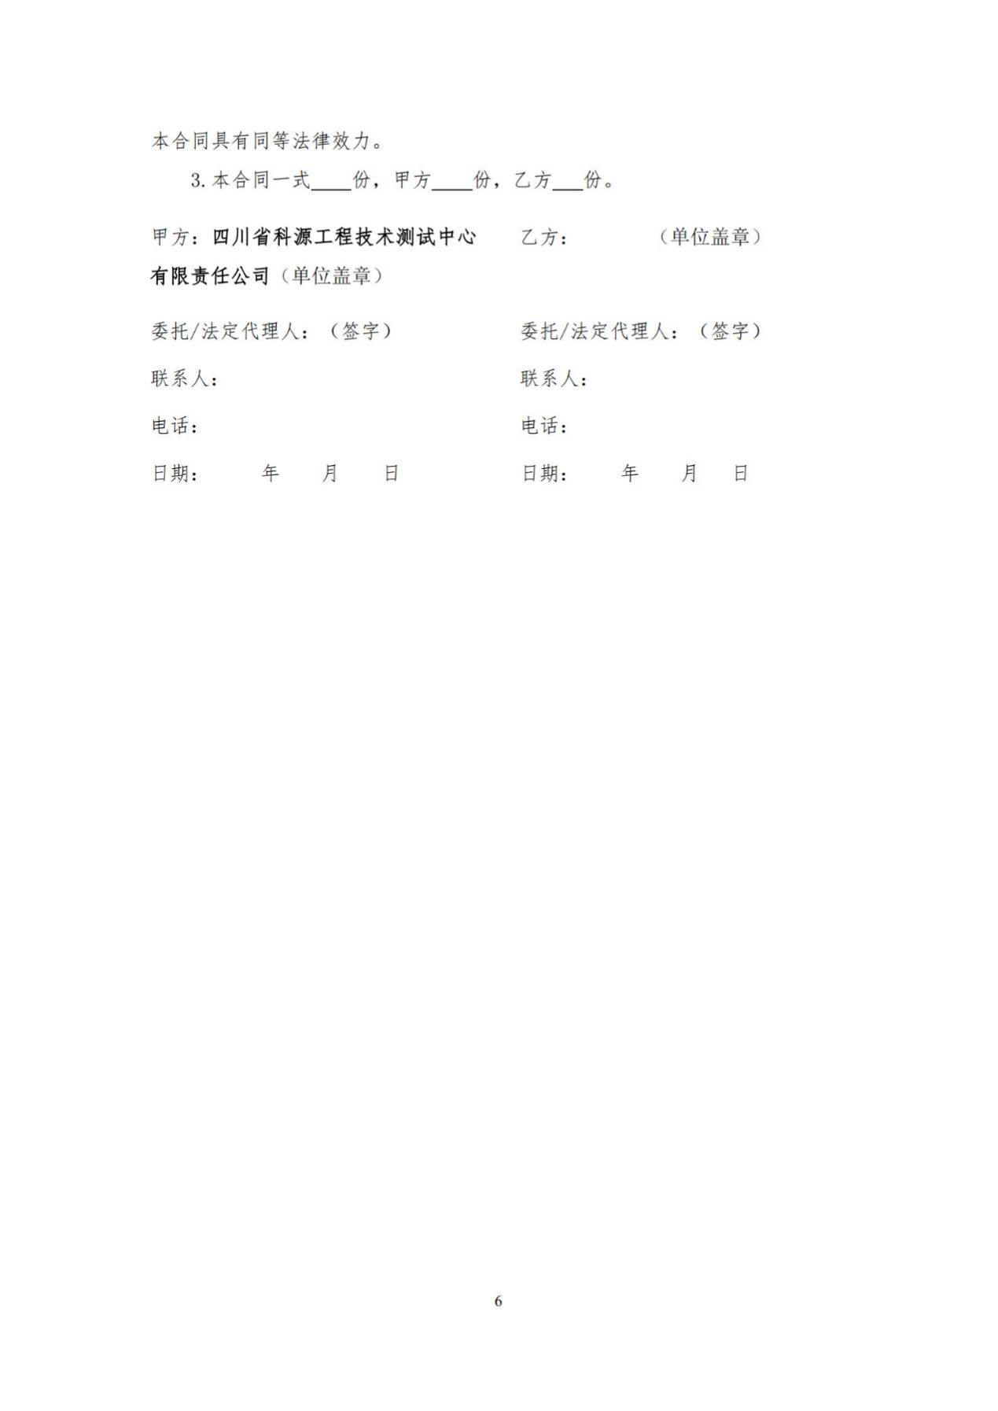

# 响应文件格式

**正本/副本**

**岩石样品微观孔隙类型划分服务项目**

**竞争性磋商投标文件**

项目名称：

项目编号：

投标人名称：

投标时间：

**目 录**

一、磋商响应函

二、法定代表人身份证明（适用于无委托代理人的情况）

二、授权委托书（适用于有委托代理人的情况）

三、报价一览表

四、资格证明材料

五、商务证明材料

六、服务方案

七、供应商认为需提供的其它资料

***投标人根据投标文件具体情况制作详细目录***

## 一、磋商响应函

致：四川省科源工程技术测试中心有限责任公司（采购人）

（1）我方已仔细研究了 （项目名称）服务招标项目招标文件的全部内容，愿意以大写 (小写: )作为本项目的报价（**报价含税**）；

服务期限： ，按合同约定完成服务工作。

投标有效期：自开标之日起 日历日。

**磋商响应函报价须与开标一览表及报价问价一致，否则投标将被否决。**

（2）我方的投标文件包括下列内容：

一、磋商响应函

二、法定代表人身份证明（适用于无委托代理人的情况）

二、授权委托书（适用于有委托代理人的情况）

三、报价一览表及报价文件

四、资格证明材料

五、商务证明材料

六、服务方案

七、供应商认为需提供的其它资料

**投标文件的上述组成部分如存在内容不一致的，以磋商响应函为准。**

（3）我方承诺在招标文件规定的投标有效期内不撤销投标文件。

（4）我方承诺：

①现场所投入的设备和人员与投标文件中拟投入的相符；

②中标后不[转包](http://zhidao.baidu.com/search?word=转包&fr=qb_search_exp&ie=utf8)及使用其他队伍；

③严格按照采购人的技术方案、质量标准、安全环保要求实施；

④我方将严格按照磋商文件及其他相应条款的要求投入相应的设备、人员（包括相应证件），保障项目顺利实施；

⑤若违反承诺事项，愿接受取消中标资格，承担法律责任；已经签订合同的，若违反承诺事项，愿接受按合同无效处理；

⑥若发现有弄虚作假、虚报数据等行为的，愿接受取消中标资格，并承担相应责任；

⑦给招标人造成损失的，依法承担赔偿责任；

⑧我单位中标后，在随后的签约、履约过程中，公司名称（包括在本次投标中明确的拟派队伍名称）与投标时保持一致。如果在中标后，我公司发生主体变更，自愿终止合同。我公司自行承担所有经济损失和法律责任，如给招标人造成损失的，我公司自愿赔偿招标人损失。

特此承诺。

附件 1：承诺函

附件 2：法定代表人身份证明

附件 3：法定代表人授权书

供应商名称(盖单位章)：

法定代表人或其委托代理人 (签字)：

日 期： 年 月 日

## 二、法定代表人身份证明

*（适用于无委托代理人的情况）*

投标人名称：

姓名： 性别： 年龄： 职务：

系 （投标人名称）的法定代表人。

特此证明。

附：法定代表人身份证清晰扫描件。

注：本身份证明应由投标人加盖单位公章。

供应商名称(盖单位章)：

法定代表人或其委托代理人 (签字)：

日 期： 年 月 日

## 二、授权委托书

*（适用于有委托代理人的情况）*

本人 （姓名）系 （投标人名称）的法定代表人，现委托 （姓名）为我方代理人。代理人根据授权，以我方名义签署、澄清确认、递交、撤回、修改 （项目名称）服务招标项目投标文件、签订合同和处理有关事宜，其法律后果由我方承担。委托期限： 。*（注意：投标文件签字盖章的日期在授权期限内）*

代理人无转委托权。

附：法定代表人身份证清晰扫描件及委托代理人身份证清晰扫描件

注：本授权委托书应由投标人加盖单位公章并由其法定代表人和委托代理人签字。

投 标 人： （盖单位章）

法定代表人 ： （签字）

身份证号码：

委托代理人： （签字）

身份证号码：

年 月 日

## 三、报价一览表

**报价一览表**

项目名称：

项目编号：

|  |  |
| --- | --- |
| 供应商名称 |  |
| 磋商范围 | 全部 |
| 报价（含税）  （详见“注”说明） | 人民币大写：  人民币小写： |
| 备注说明 |  |

供应商盖章：

日 期： 年 月 日

**注：**

**1.本表内容根据磋商文件要求包括了服务及其配套的设计、采购、制造、 检测、试验、运输、保险、仓储、税费以及现场落地、安装及安装耗损、调试、 培训、技术服务（包括技术资料、图纸的提供）质保期内的售后服务保障等所有费用。**

**2.特殊事项在备注中注明。**

**3.供应商应根据其响应文件中报价表的内容填写唱标信息，唱标信息不作 为评审的依据。唱标信息与报价表不一致的，以报价表为准。**

**4.表中大写金额与小写金额不一致的，以大写金额为准。**

## 四、资格证明材料

### 4.1 基本情况表

|  |  |  |  |  |  |  |  |  |
| --- | --- | --- | --- | --- | --- | --- | --- | --- |
| 投标人名称 |  | | | | | | | |
| 注册地址 |  | | | 邮政编码 | |  | | |
| 联系方式 | 联系人 |  | | 电 话 | |  | | |
| 传 真 |  | | 网 址 | |  | | |
| 法定代表人 | 姓 名 |  | 技术职称 |  | | 电话 |  | |
| 技术负责人 | 姓 名 |  | 技术职称 |  | | 电话 |  | |
| 企业服务资质证书 | 类型： 等级： 证书号： | | | | | | | |
| 质量管理体系证书（如有） | 类型： 等级： 证书号： | | | | | | | |
| 营业执照号 |  | | | 员工总人数： | | | | |
| 注册资本 |  | | | 其中 | 高级职称人员 | | |  |
| 成立日期 |  | | | 中级职称人员 | | |  |
| 基本账户开户银行 |  | | | 初级职称人员 | | |  |
| 基本账户银行账号 |  | | | 各类注册人员 | | |  |
| 经营范围 |  | | | | | | | |
| 投标人关联企业情况（包括但不限于与投标人法定代表人为同一人或者存在控股、管理关系的不同单位） |  | | | | | | | |
| 备注 |  | | | | | | | |

### 4.2 承诺函

**承诺函**

四川省科源工程技术测试中心有限责任公司(招标人名称):

我公司作为本次采购项目的投标人，根据招标文件要求，现郑重承诺如下:

（1）我方具有独立承担民事责任的能力；  
（2）我方具有履行合同所必需的设备和专业技术能力；  
（3）我方有依法缴纳税收和社会保障资金的良好记录；  
（4）我方参加政府采购活动前三年内，在经营活动中没有重大违法记录；  
（5）我方此次投标活动符合法律、行政法规规定的其他条件；  
（6）我方承诺2021年1月1日至投标截止日我方、我方法定代表人及项目经理、项目技术负责人无行贿犯罪。

（7）我方本次投标为非联合体投标。

我公司对上述承诺的内容事项真实性负责。如经查实上述承诺的内容事项存在虚假，我公司愿意接受以提供虚假材料谋取中标追究法律责任。

特此承诺!

投标人名称: (盖章)

法定代表人（或授权委托人）： （签字）

日 期: 年 月 日

### 4.3 营业执照复印件

### 4.4 2023年或2024年经审计的财务报告

### 4.5 投标人未被“国家企业信用信息公示系统”网站（www.gsxt.gov.cn）列入严重违法失信企业名单（提供网站查询截图）

### 4.6 投标人、法定代表人、项目经理未被人民法院在“信用中国”网站（www.creditchina.gov.cn）列入失信被执行人（提供网站查询截图）

### 4.7投标人承诺2022年1月1日至投标截止日投标人、法定代表人或者负责人、拟委任的项目负责人无行贿犯罪;

## 五、商务证明材料

### 5.1 投标人类似业绩汇总表

|  |  |  |  |  |  |
| --- | --- | --- | --- | --- | --- |
| 序号 | 项目名称 | 甲方名称 | 合同金额（万元） | 合同签订时间 | 备注 |
| 1 |  |  |  |  |  |
| 2 |  |  |  |  |  |
| 3 |  |  |  |  |  |
| … |  |  |  |  |  |
|  |  |  |  |  |  |
|  |  |  |  |  |  |
|  |  |  |  |  |  |
|  |  |  |  |  |  |
|  |  |  |  |  |  |

**注：按照汇总表顺序，依次提供合同复印件。**

### 5.2 拟委任的主要人员汇总表

|  |  |  |  |  |  |  |  |
| --- | --- | --- | --- | --- | --- | --- | --- |
| 序号 | 本项目任职 | 姓名 | 身份证号码 | 学历 | 专业 | 职称 | 备注 |
|  |  |  |  |  |  |  |  |
|  |  |  |  |  |  |  |  |
|  |  |  |  |  |  |  |  |
|  |  |  |  |  |  |  |  |
|  |  |  |  |  |  |  |  |
|  |  |  |  |  |  |  |  |
|  |  |  |  |  |  |  |  |
|  |  |  |  |  |  |  |  |
|  |  |  |  |  |  |  |  |
|  |  |  |  |  |  |  |  |
|  |  |  |  |  |  |  |  |
|  |  |  |  |  |  |  |  |
|  |  |  |  |  |  |  |  |
|  |  |  |  |  |  |  |  |
|  |  |  |  |  |  |  |  |
|  |  |  |  |  |  |  |  |

### 5.3 主要人员简历表

#### 5.3.1 项目经理

|  |  |  |  |  |  |  |  |
| --- | --- | --- | --- | --- | --- | --- | --- |
| 姓 名 |  | 年龄 |  | | 资格证书名称 | |  |
| 职 称 |  | 学历 |  | | 拟在本项目任职 | |  |
| 工作年限 |  | | | | 从事服务工作年限 | |  |
| 毕业学校 | 年毕业于 学校 专业 | | | | | | |
| 主要工作经历 | | | | | | | |
| 时间 | 参加过的类似项目 | | | 担任职务 | | 发包人及联系电话 | |
|  |  | | |  | |  | |
|  |  | | |  | |  | |
|  |  | | |  | |  | |
|  |  | | |  | |  | |
|  |  | | |  | |  | |
|  |  | | |  | |  | |
|  |  | | |  | |  | |

**注：投标人应根据投标人资格要求附身份证复印件、学位证文件复印件、主持的测试项目合同复印件。**

#### 5.3.2 项目技术负责人

|  |  |  |  |  |  |  |  |
| --- | --- | --- | --- | --- | --- | --- | --- |
| 姓 名 |  | 年龄 |  | | 资格证书名称 | |  |
| 职 称 |  | 学历 |  | | 拟在本项目任职 | |  |
| 工作年限 |  | | | | 从事服务工作年限 | |  |
| 毕业学校 | 年毕业于 学校 专业 | | | | | | |
| 主要工作经历 | | | | | | | |
| 时间 | 参加过的类似项目 | | | 担任职务 | | 发包人及联系电话 | |
|  |  | | |  | |  | |
|  |  | | |  | |  | |
|  |  | | |  | |  | |
|  |  | | |  | |  | |
|  |  | | |  | |  | |
|  |  | | |  | |  | |
|  |  | | |  | |  | |

**注：投标人应根据投标人资格要求附身份证复印件、学位证文件复印件、主持的测试项目合同复印件。**

#### 5.3.3 其他技术人员

（提供学历证复印件）

### 5.4 中小企业声明函

**中小企业声明函 (不满足以下条件的无需填写)**

本公司 （投标人名称）郑重声明，根据《政府采购促进中小企业发展管理办法》（财库[2020]46号）的规定，本公司参加 （采购人）的 （项目名称）采购活动，我公司为符合政策要求的中小企业。

具体情况如下：

（标的名称），属于 （采购文件中明确的所属行业）；承接企业为 （企业名称）， 从业人员 人，营业收入为 万元，资产总额为 万元，属于 （中型企业、 小型企业、微型企业）；

以上企业，不属于大企业的分支机构，不存在控股股东为大企业的情形，也不存在与大企业的负责人为同一人的情形。本公司对上述声明的真实性负责。如有虚假，将依法承担相应责任。

投标人名称: (盖章)

法定代表人（或授权委托人）： （签字）

日 期: 年 月 日

### 5.5 残疾人福利性单位声明函

**残疾人福利性单位声明函 (不属于残疾人福利性单位的无需填写)**

本单位郑重声明，根据《财政部、民政部、中国残疾人联合会关于促进残疾人就业政府采购政策的通知》（财库〔2017〕141 号）的规定，本单位为符合条件的残疾人福利性单位，且本单位参加单位的项目采购活动提供本单位制造的货物（由本单位承担工程/提供服务），或者提供其他残疾人福利性单位制造的货物（不包括使用非残疾人福利性单位注册商标的货物）。

本单位对上述声明的真实性负责。如有虚假，将依法承担相应责任。

投标人名称: (盖章)

法定代表人（或授权委托人）： （签字）

日 期: 年 月 日

### 5.6 监狱企业证明材料

按《财政部、司法部关于政府采购支持监狱企业发展有关问题的通知》(财库〔2014〕68 号)文件规定提供证明文件（复印件。）

**注：不属于监狱企业的无需填写。**

## 六、服务方案

### 6.1 拟投入设备情况明细表

*（根据拟投入设备情况格式自拟）*

|  |  |  |  |  |  |  |  |  |
| --- | --- | --- | --- | --- | --- | --- | --- | --- |
| 序号 | 设备名称 | 单位 | 数量 | 规格型号 | 出厂编号 | 生产日期 | 生产厂家 | 备注 |
|  |  |  |  |  |  |  |  |  |
|  |  |  |  |  |  |  |  |  |
|  |  |  |  |  |  |  |  |  |
|  |  |  |  |  |  |  |  |  |
|  |  |  |  |  |  |  |  |  |
|  |  |  |  |  |  |  |  |  |
|  |  |  |  |  |  |  |  |  |
|  |  |  |  |  |  |  |  |  |
|  |  |  |  |  |  |  |  |  |

注：附投标人资格项及详细评审项中所要求提供的有效的证明资料。

### 6.2 服务方案

根据评分标准，格式自拟。

## 七、供应商认为需提供的其它资料

格式自拟